Свердловская область

АДМИНИСТРАЦИЯ ГОРОДСКОГО ОКРУГА СУХОЙ ЛОГ

ГОРОДСКОЙ МОЛОДЕЖНЫЙ ЦЕНТР

МОЛОДЕЖНОЕ ПРАВИТЕЛЬСТВО

НЕКОММЕРЧЕСКАЯ ОРГАНИЗАЦИЯ «ФОНД БОРЬБЫ С НАРКОМАНИЕЙ»

СЕМЕЙНЫЕ (ДВОРОВЫЕ) ИГРЫ

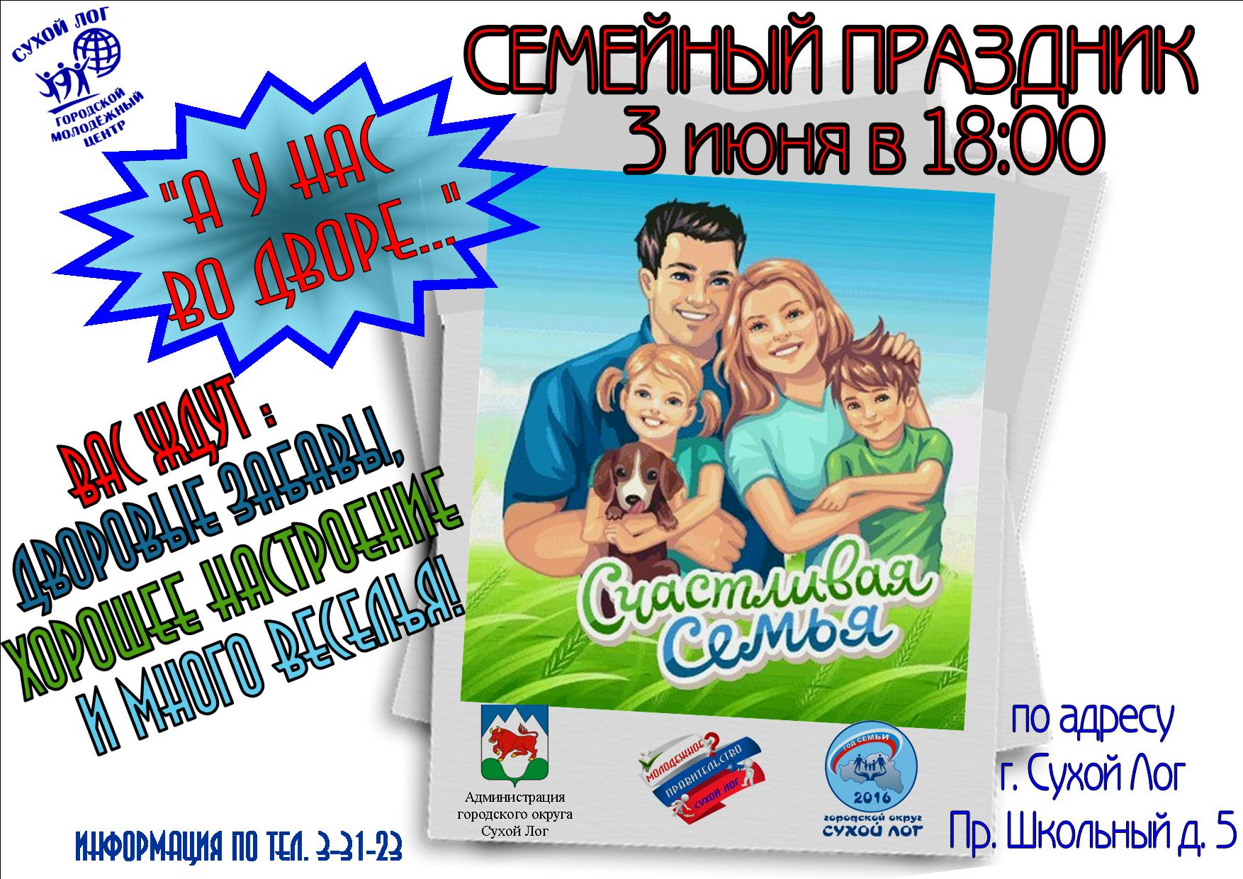

2016 год

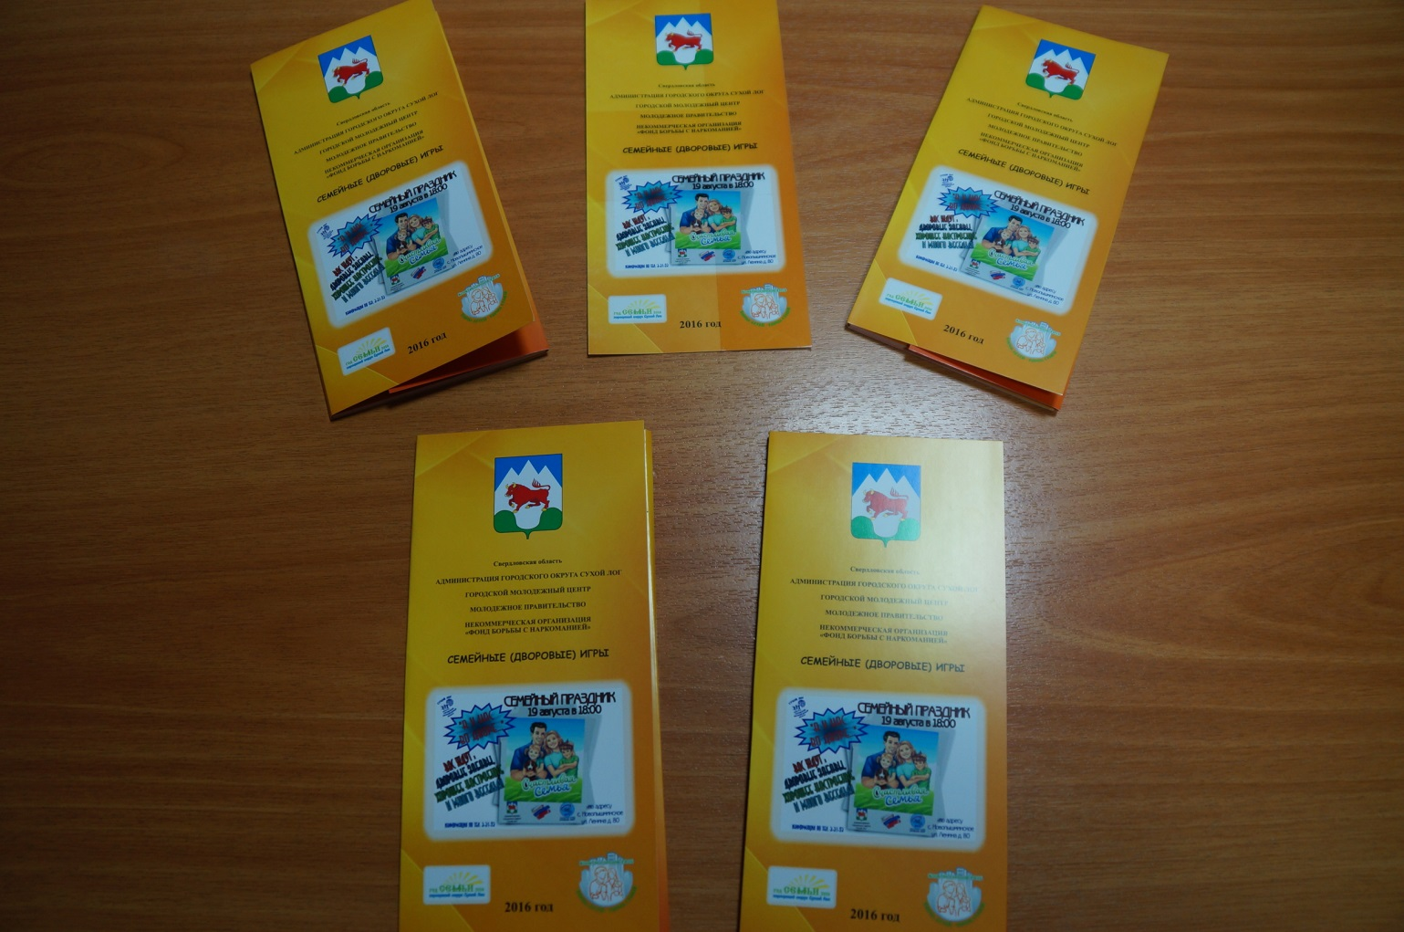

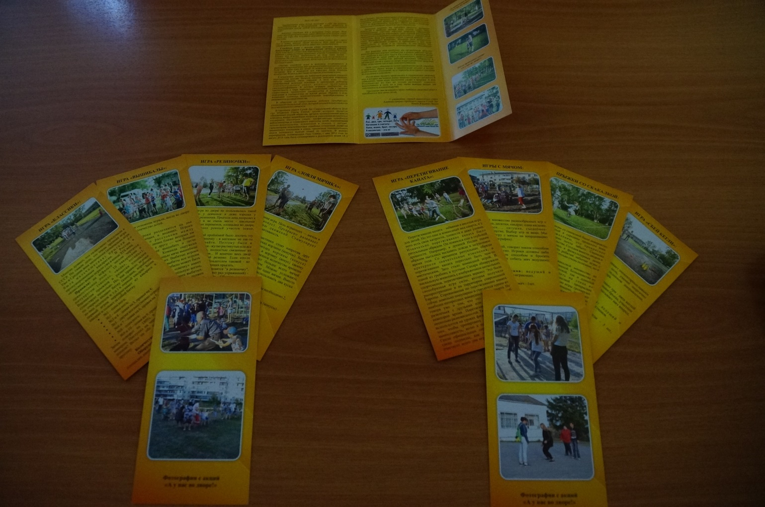

Дорогой друг!

Традиционные игры всегда включают в себя два аспекта: развлекательный и развивающий. В эпоху древности и средневековья основу любой подготовки человека составляли игры.
Значение семейных игр и конкурсов очень велико. Ведь такое времяпрепровождение очень сближает всех членов семьи. Одну-две игры для семейного праздника всегда следует иметь наготове.
В процессе игровой деятельности люди узнают друг о друге что-то новое, находят общие интересы. Ведь даже живя под одной крышей, люди не всегда знают все о своих близких.
Семейные игры с детьми очень полезны, поскольку благотворно влияют на формирование личности ребенка. Дети чувствуют теснее свою взаимосвязь с родителями. Каждый ребенок с удовольствием принимает участие в семейных играх, потому что игровая деятельность на этом этапе жизни – основная. Но и родителям полезно играть, ведь это возможность вернуться в счастливое детство, когда еще у них не было никаких бытовых хлопот.
Обычно семейные игры и конкурсы устраиваются в выходные и праздничные дни для развлечения и развития детей. Если же в семье пока нет детей, то можно поиграть самим или соседями. Игр и конкурсов для взрослых очень большое количество. Играть в них также интересно и познавательно.
К сожалению, сегодня мы наблюдаем разрушение игрового пространства детства. Исчезли шумные дворовые компании, забыты скакалки, мячи, городки. А ведь игра — это своеобразный результат освоения и присвоения ребенком социокультурного опыта, результат культурной самоидентификации. В детском игровом сообществе это причастность к миру взрослых, соотнесение себя с группой сверстников, проявление дисциплины и адекватности поведения в соответствии со взятой ролью. Именно в игре возникают основные психологические новообразования и развиваются волевые качества.
В общении со сверстниками ребенок приобретает уникальный социальный опыт, который положительно скажется на становлении его личности.
В городском округе Сухой Лог Свердловской области 2016 год объявлен Годом Семьи, целью которого является объединение усилий общества, органов муниципальной власти и бизнеса, вокруг важнейших вопросов укрепления авторитета и поддержки института семьи, профилактика семейного неблагополучия и социального сиротства детей, нормализация детско-родительских отношений в семьях с детьми, гармонизация межличностных семейных отношений, развитие ценностного отношения к семье, пропаганда положительного опыта успешного выхода семей из кризиса. В рамках мероприятий, посвященных Году Семьи, с мая 2016 года по август 2016 года была спланирована и реализуется акция «А у нас во дворе!». Целью акции является активизация деятельности Администрации городского округа Сухой Лог, управляющей компании, домовых комитетов и товариществ собственников жилья по формированию здорового образа жизни и развитию совместного семейного досуга по месту жительства
Данными акциями мы пытаемся привлечь внимание родителей к проблеме детской игры. Однако одним, чаще потенциальным участием взрослых возродить субкультуру дворового сообщества невозможно: опыт игровой деятельности передавался из поколения в поколение именно от старших детей к младшим. Ведь для малыша любой старший ребенок — его «зона ближайшего развития». Младшие дети внимательно следят за действиями старших и перенимают у них цели деятельности, а затем и ее способы. А это значит, что востребованными становятся разновозрастные объединения детей.
Для решения этой проблемы мы организовали дворовое разновозрастное игровое сообщество в рамках районов города, сел, деревень и поселков округа. Раз в неделю, в вечернее время на площадке во дворе ребята из молодежного правительства, студенческого сообщества, рабочей молодежи собираются и организуют детей и семьи со двора, играя в различные дворовые игры: игры наших пап и мам, дедушек и бабушек.
Цель такого общения не только приобщение детей, взрослых к здоровому образу жизни и гармонизация детских и детско-родительских отношений, но и передача культурного наследия из поколения в поколение.
Реализация проекта проводилась в направлении дворовых игр, в которые мы играли днями напролет (пока не «загонят»). К сожалению, такие игры постепенно уходят в прошлое. А ведь большинство из них не только развивают ловкость, выносливость и силу, но и учат таким важным вещам, как сплоченность и взаимовыручка.
Предлагаю вам вспомнить наши любимые дворовые игры и приобщить к ним своих детей.

С уважением, первый заместитель главы
Администрации городского округа Сухой Лог
Роман Юрьевич Валов

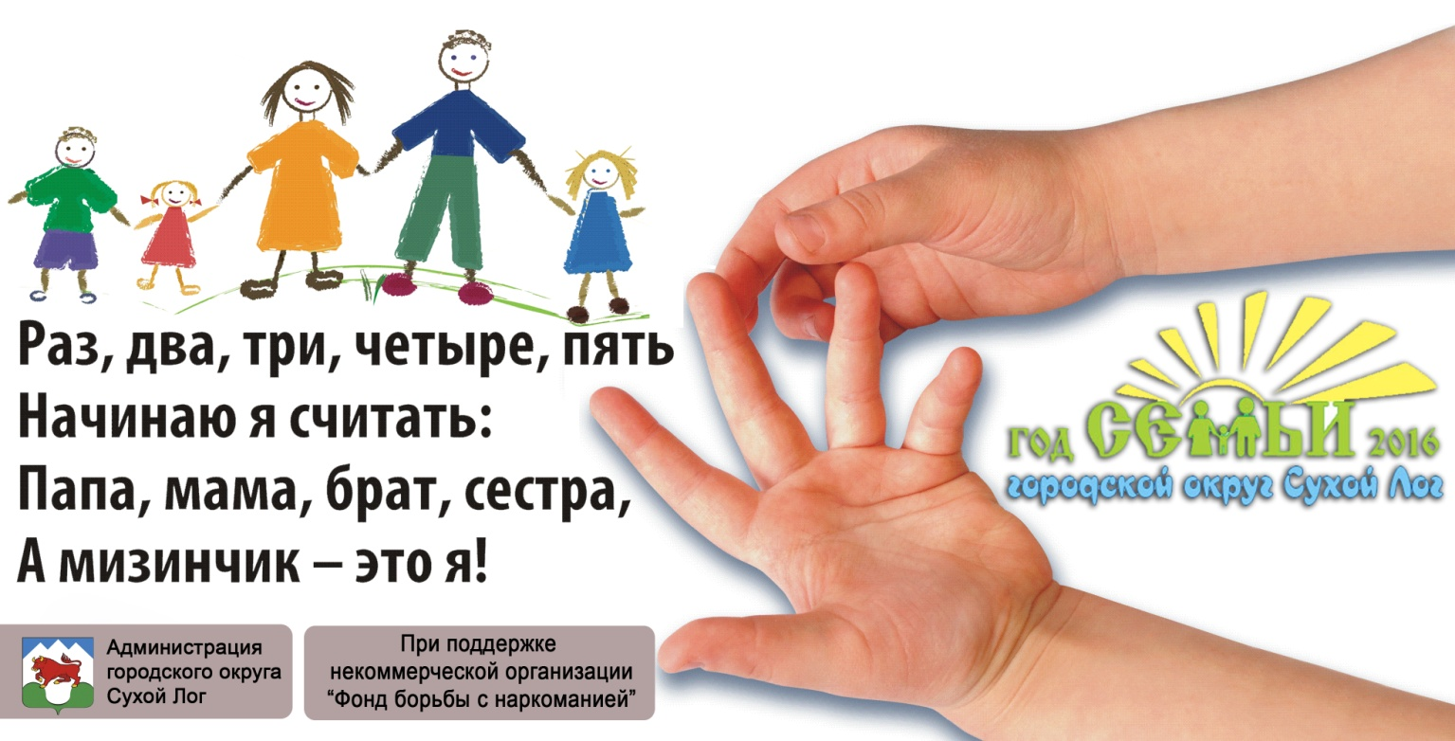

Издание «Семейные (дворовые) игры» подготовлено в рамках акций «А у нас во дворе!», проводимых на территории городского округа Сухой Лог Свердловской области. В период с 27 мая 2016 года по 31 августа 2016 года проведено 17 акций.
Организаторы акции – Администрация городского округа Сухой Лог, некоммерческая организация «Фонд борьбы с наркоманией», муниципальное бюджетное учреждение «Городской молодежный центр», Молодежное правительство городского округа Сухой Лог, индивидуальный предприниматель В. А. Саркисова.
На площадках работали представители вожатского отряда «Омега» муниципального автономного общеобразовательного учреждения «Средняя общеобразовательная школа № 2»; молодежного движения «Наши могут» (совет работающей молодежи); студенческий совет городского округа Сухой Лог; вожатского отряда «Наши» муниципального автономного учреждения дополнительного образования «Центр дополнительного образования детей».
Во время проведения акций к нам подключились ООО «Управляющая кампания «Сухоложская», развлекательный центр «Ямагучи», кафе «Уральский дворик», которые выделили сладкие призы и подарки самым активным участникам акций.

Благодарим всех добрых и неравнодушных людей за помощь и поддержку!

Над выпуском работали:
Идея – государственного бюджетного учреждения культуры Свердловской области «Центр традиционной народной культуры Среднего Урала»;
Координация проекта, редакция – Р. Ю. Валов, С. А. Ефремов, И. В. Копылов,
Е. Н. Камаева, И. И. Полях, Д. С. Фоминых;
фотографии – Т. А. Сысолятиной, Р. Ю. Валова
верстка, дизайн – студия «Дизайн»

Подписано 29.08.2016 года. Тираж 1000 экз.

Некоммерческая организация «Фонд борьбы с наркоманией»
ИНН 6633007710 КПП 663301001 Банк: ОАО «УБРИР» г. Екатеринбург,
р/счет 40703810862220005797 БИК 046577795 кор. счет 30101810900000000795
624800, ул. Кирова, д. 7а, г. Сухой Лог Свердловской области
телефон: 8(34373)43707

ИГРА «КЛАССИКИ»:
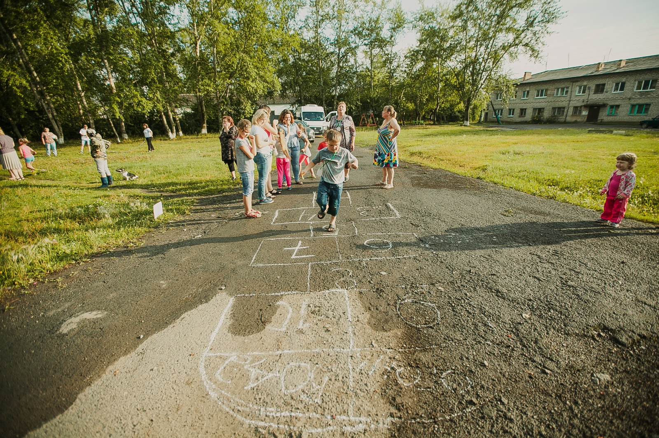
Многие думают, что «классики» придумали в СССР. На самом деле, это очень древняя игра. Уже в Средние века мальчишки (изначально игра была мальчишеская) прыгали по пронумерованным квадратам. В России в «классики» вовсю играли уже в конце ХIX века.

Правила: на асфальте мелом чертится прямоугольное поле с 10 квадратами и полукругом («котел», «вода», «огонь»). Вариантов прыжков и разметки площадки существует несколько. Но, как правило, игроки по очереди кидают битку (камушек, коробочка из-под леденцов и т.д.) в первый квадрат. Затем первый игрок перепрыгивает из квадрата в квадрат и толкает за собой битку.
- №1 – одна нога;
- №2 – одна нога;
- №3 и 4 – левая на 3, правая на 4;
- №5 – двумя ногами (можно передохнуть);
- №6 и 7 – левая на 6, правая на 7;
- №8 – одна нога;
- №9 и 10 – левая на 9, правая на 10.
Затем поворот на 180% и обратно тем же манером. Наступил на черту или битка на нее попала? Встал на обе ноги? Ход переходит к другому.
Количество игроков: не ограничено.
Оборудование для игры: мел, ровная площадка, камешек (битка).
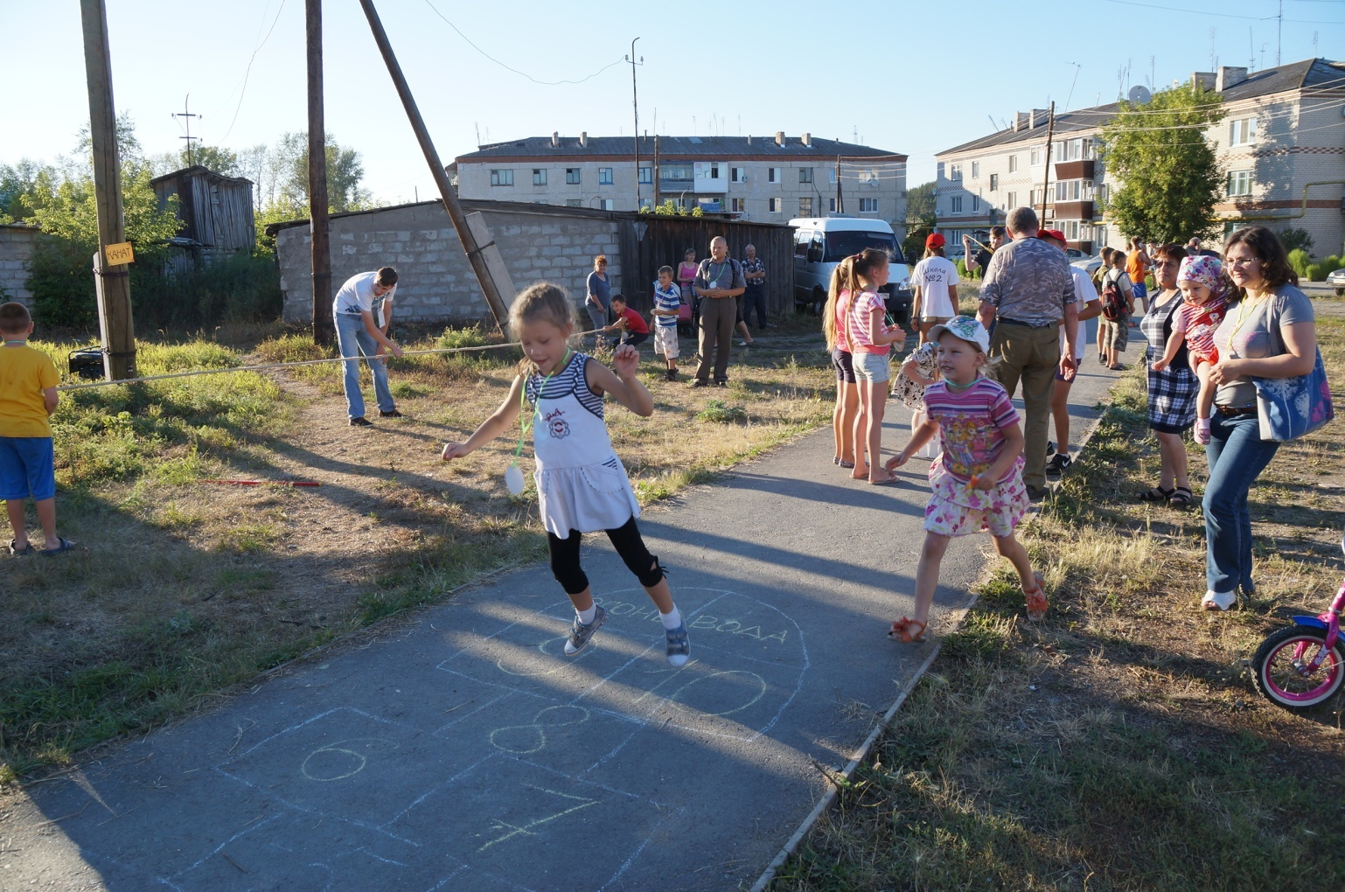
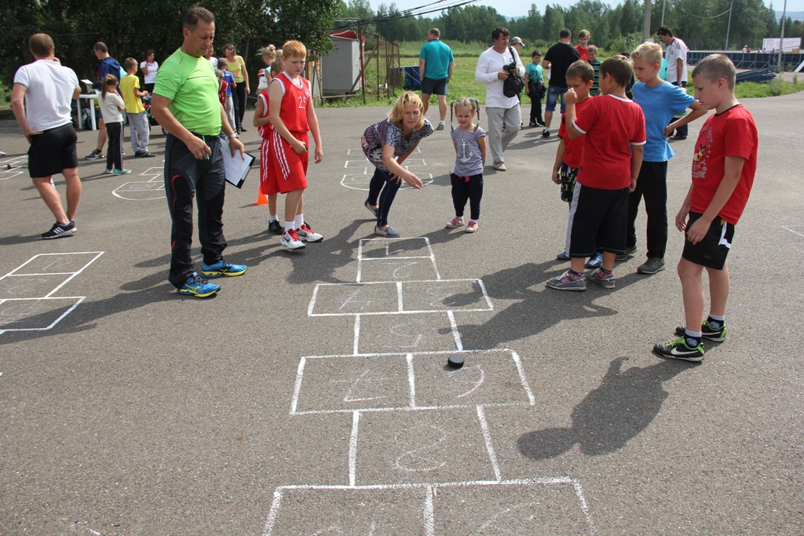

Фотографии с акций «А у нас во дворе!»

ИГРА «ВЫШИБАЛЫ»:

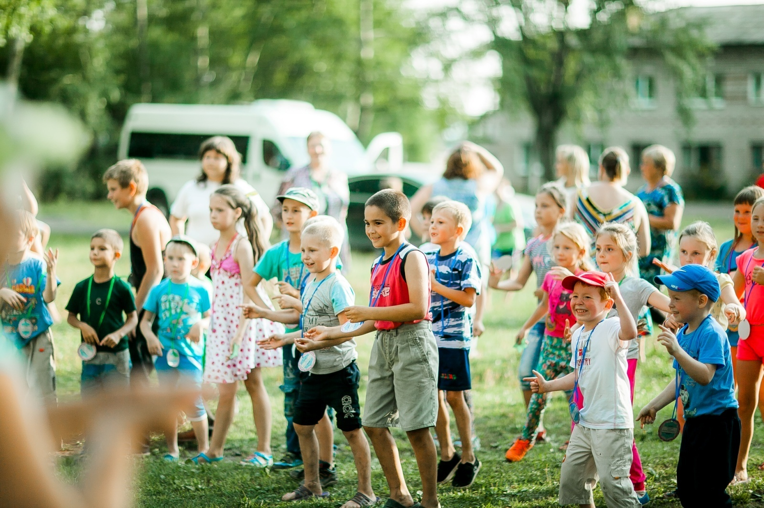
В эту игру в основном играли, когда во дворе было большое количество детей.

Правила: игроки разделяются на две команды: вышибающих и водящих. Игроки договариваются о расстоянии между вышибалами и чертят линии ближе которых им нельзя подходить друг к другу — чем больше расстояние, тем труднее вышибать и легче уворачиваться от мяча. Команда окружена командой вышибал. С помощью мяча вышибалы стараются вышибить водящих. Выбитые игроки уходят с поля пока не будут выбиты все игроки команды, при этом из рук вышибалы может быть поймана «свечка». Поймавший «свечку» имеет возможность либо взять дополнительную жизнь, либо вернуть обратно одного из ранее выбитых. Когда остается последний водящий он должен увернуться от мяча столько раз, сколько ему полных лет. Если он увернулся удачно, то вся команда заходит обратно и начинается все сначала. Иначе команды меняются местами.

Количество игроков: не ограниченно.

Оборудование для игры: мяч – 1шт.

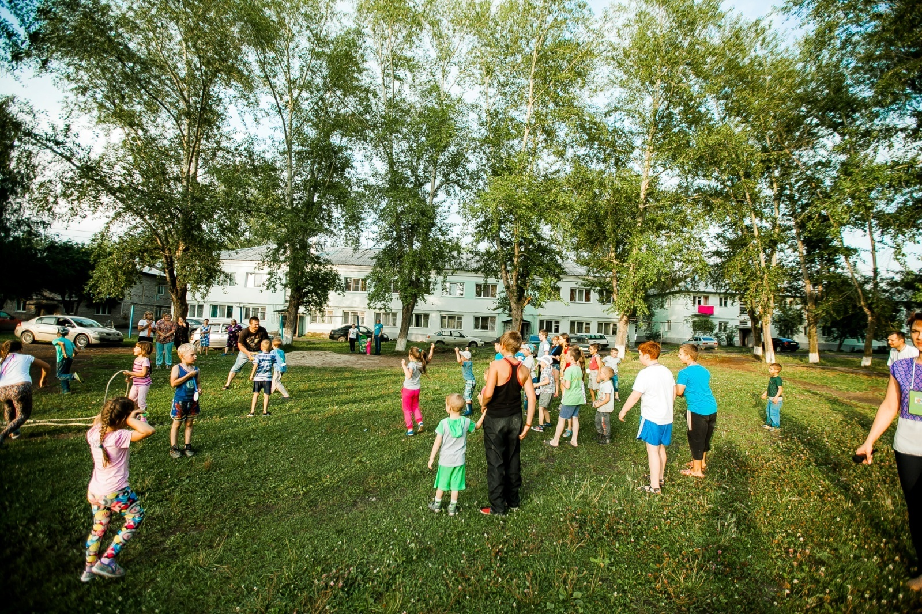
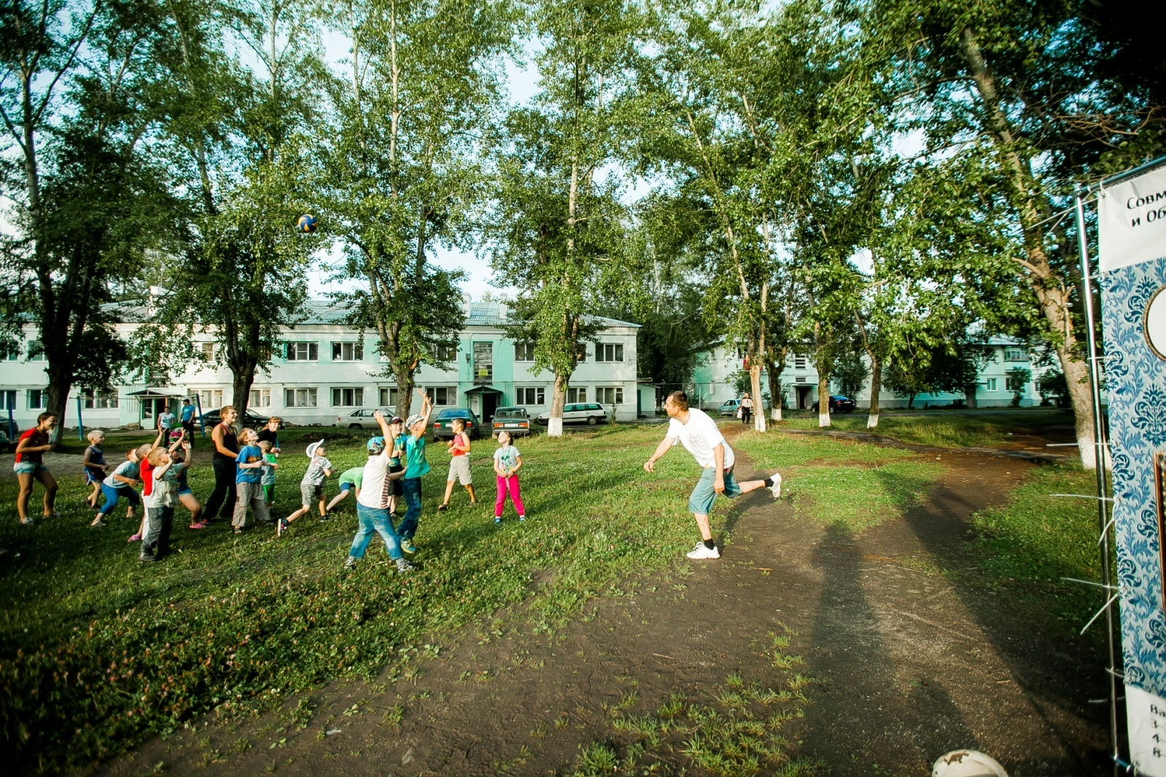
Фотографии с акций «А у нас во дворе!»

ИГРА «РЕЗИНОЧКИ»:
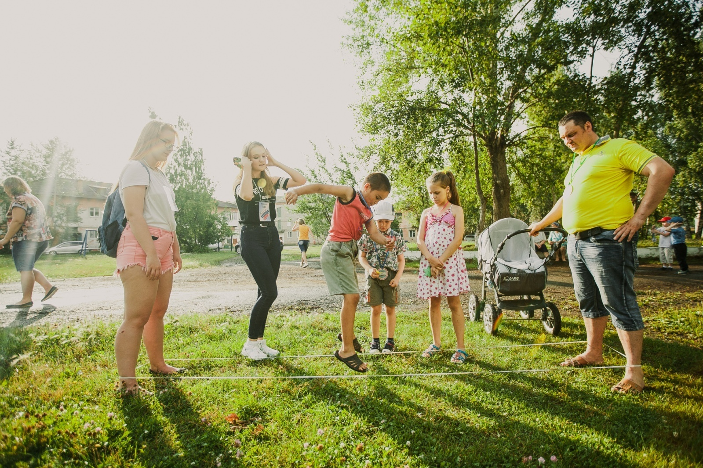

Ни одна игра во дворе не пользовалась такой популярностью у девчонок и даже изредка у мальчишек, как резиночка. Прыгали день напролет в любом удобном и не очень месте - школьные коридоры во время переменок, площадки во дворе, любой более-менее ровный участок земли, асфальта, квартиры.

Конечно, большой проблемой было достать эту самую заветную резиночку - в магазине не так-то просто было ее найти. Поэтому были и "ветеранские" резиночки - жутко растянутые или все в узелках, и резиночки, полностью связанные из разных кусочков-остатков... И конечно весь двор мечтал о новой длинной резинке. Если кто-то становился счастливым обладателем таковой - во дворе не было отбоя от желающих прыгать.

Правила:два игрока становятся "в резиночку". Один игрок прыгает (выполняет ряд упражнений) - по очереди на всех уровнях. Обычно каждое упражнение выполнялось на всех уровнях по очереди, после чего переходили на следующее упражнение и начинали его прыгать с 1 уровня - так игра разнообразнее. Иногда прыгалось по-другому - все упражнения сразу выполнялись сначала на 1, затем на 2,3 и так далее уровнях. На 5-7 уровнях сложные упражнения отменялись.
Если игра идет втроем: как только прыгающий ошибается (сбивается, цепляется за резинку, наступает на резинку и т.п.) - он становится "в резиночку", и следующий игрок начинает прыгать. Продолжают прыгать всегда с того места, где сбились. Если игра идет вчетвером: когда игрок сбился, его может выручить партнер по команде. Когда и он сбивается, пары меняются местами (сбившаяся команда становится "в резиночку"). Продолжают прыгать команды всегда с того места, где они в последний раз сбились.
Уровни игры в резиночку:
- первые - когда резиночка находится на уровне щиколоток держащих;
- вторые - резиночка на уровне колен;
- третьи - резинка на уровне бедер ("под попой");
- четвертые - резинка на уровне пояса;
- пятые - резинка на уровне груди;
- шестые - резинка на уровне шеи;
- и даже седьмые - резинка держалась руками на уровне ушей.
Список выполняемых упражнений:существует множество вариантов, мы вам предлагаем вариант, указанный на рисунке 1. При кажущейся простоте этих движений, их сложно выполнять на втором, а тем более на третьем уровнях.
Количество игроков: для игры нужно 3-4 участника.
Оборудование для игры: резиночка длиной не меньше 4 метров.
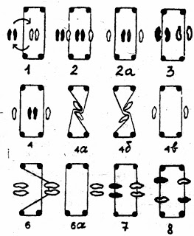

Рисунок 1. Вариант выполняемых упражнений

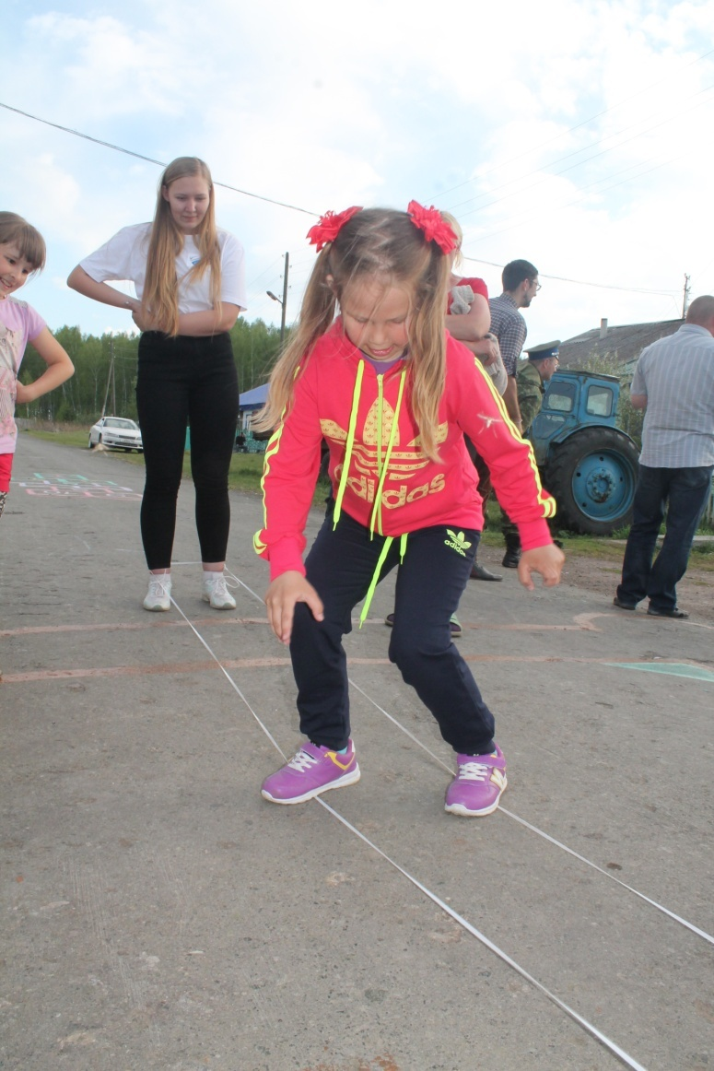
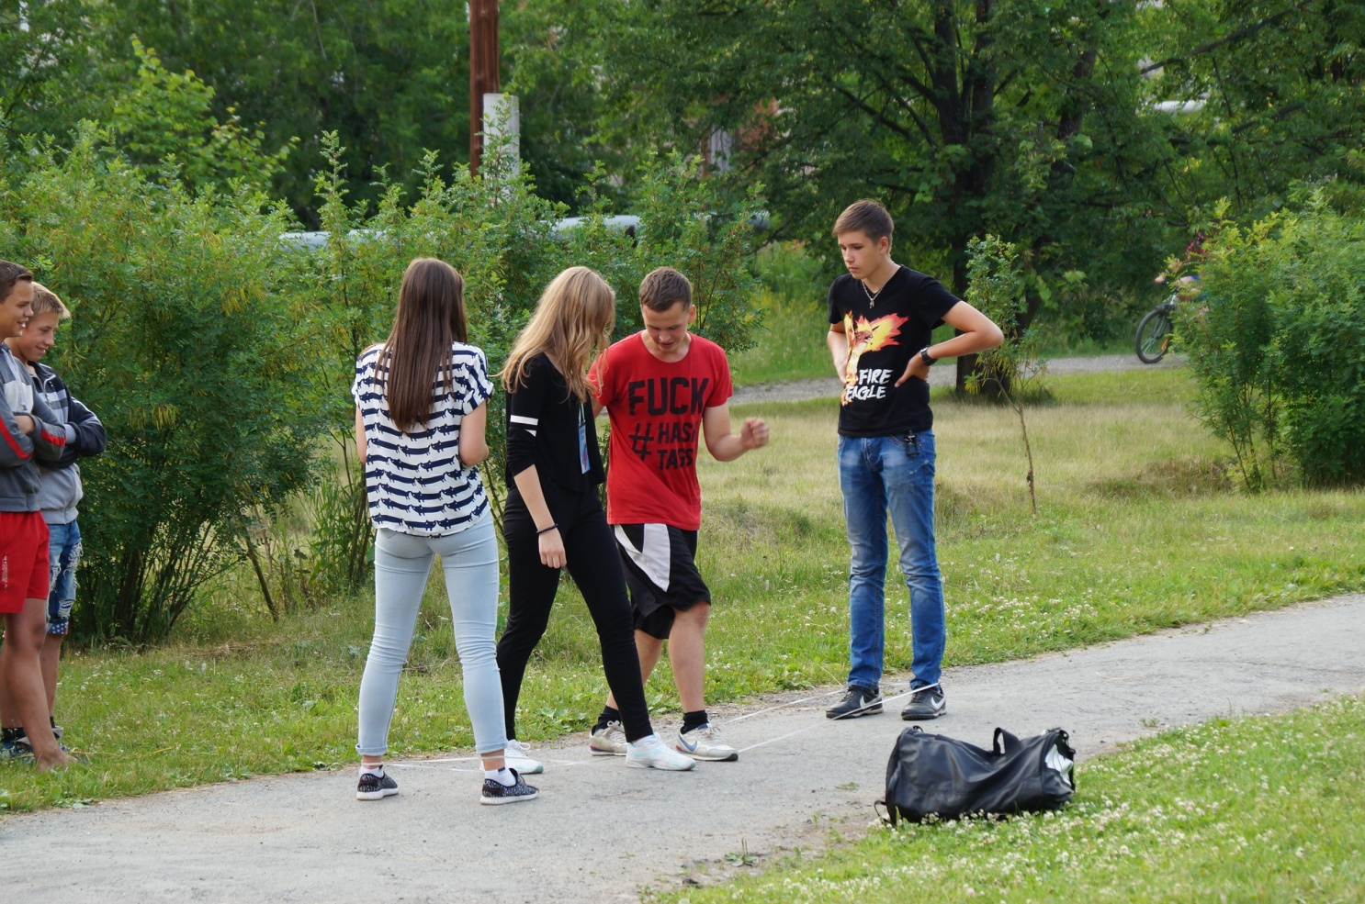

Фотографии с акций «А у нас во дворе!»
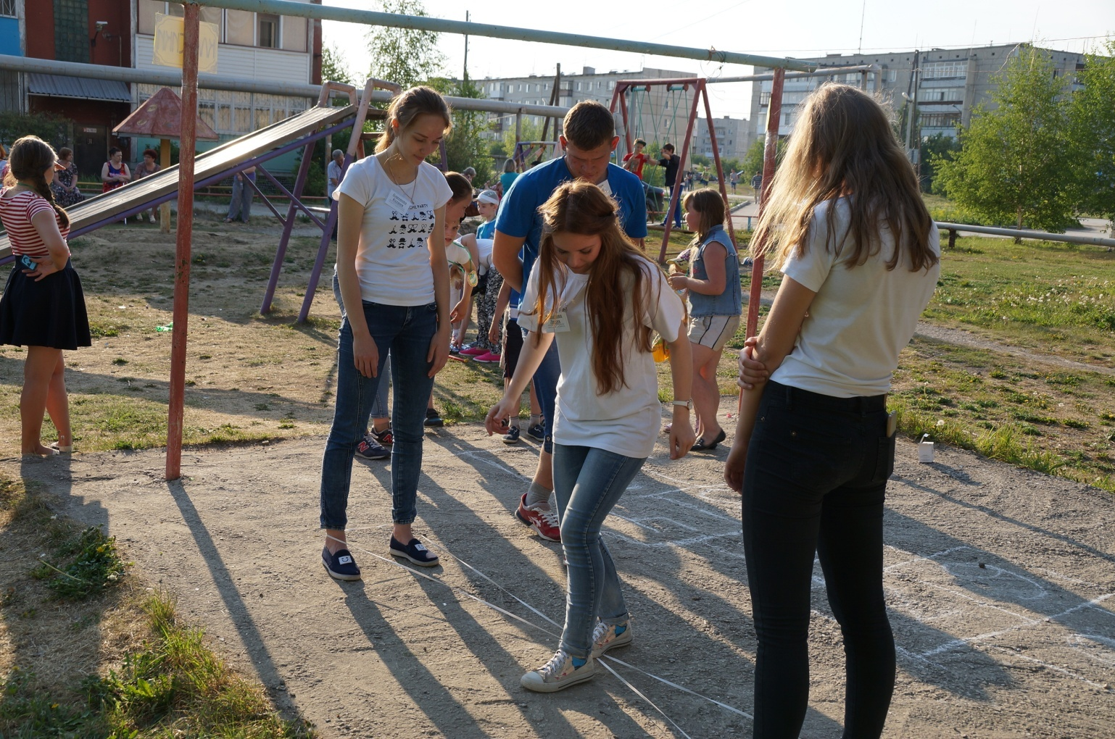

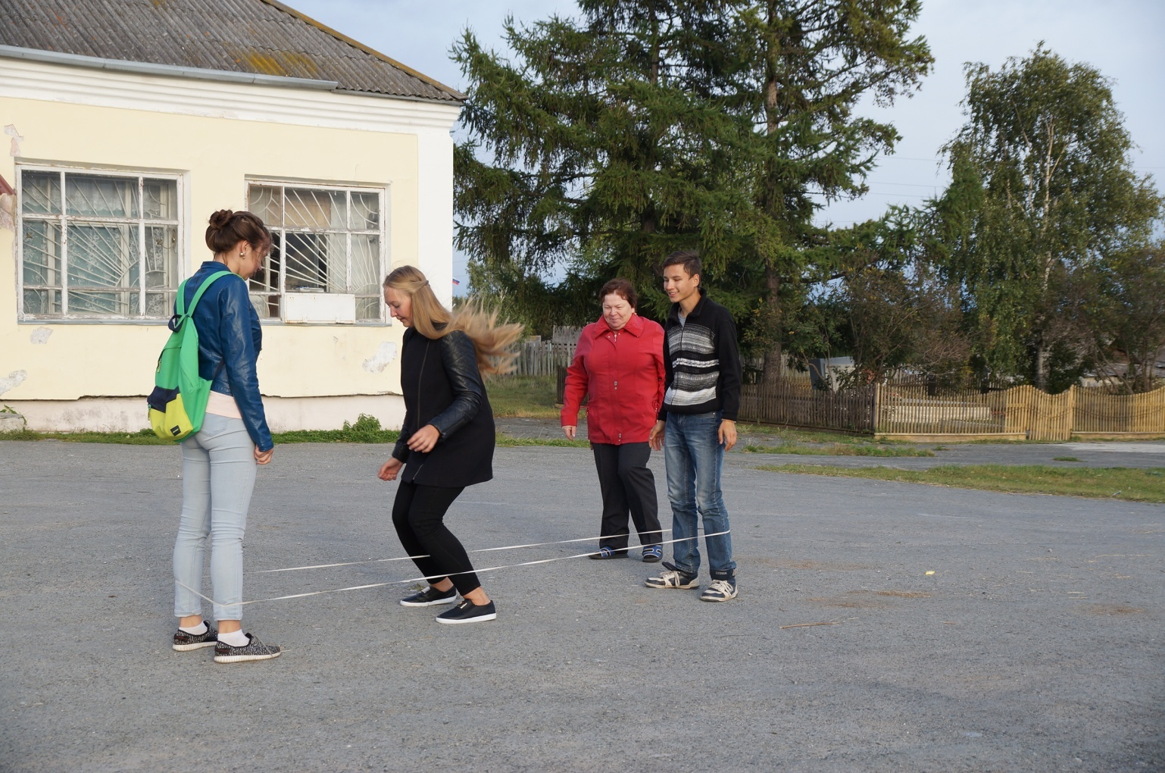

Фотографии с акций «А у нас во дворе!»

ИГРА «ЛОВЛЯ МЯЧИКА»:

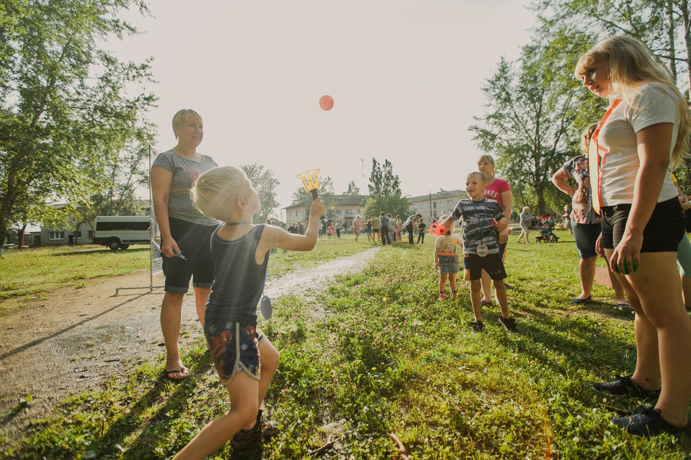

Спортивная игра. Цель играющих — мячом в корзину (конус). Прекрасно развивает координацию движений. Стимулирует двигательную активность.

Правила: участники стоят напротив друг друга, держат в руках корзины (конусы). Задача участника с помощь корзины (конуса) перебросить мячик в корзину (конус) своему партнеру. За установленное количество времени пара, которая поймает больше всего мячей становится победителем. Можно усложнить задание, использовать еще один мячик. Вместо корзин (конусов) можно использовать два куска материи и мяч.

Количество игроков: для игры необходимо 2, 4 участника.

Оборудование для игры: корзины (конусы) – 2 шт., мячики – 2 шт.

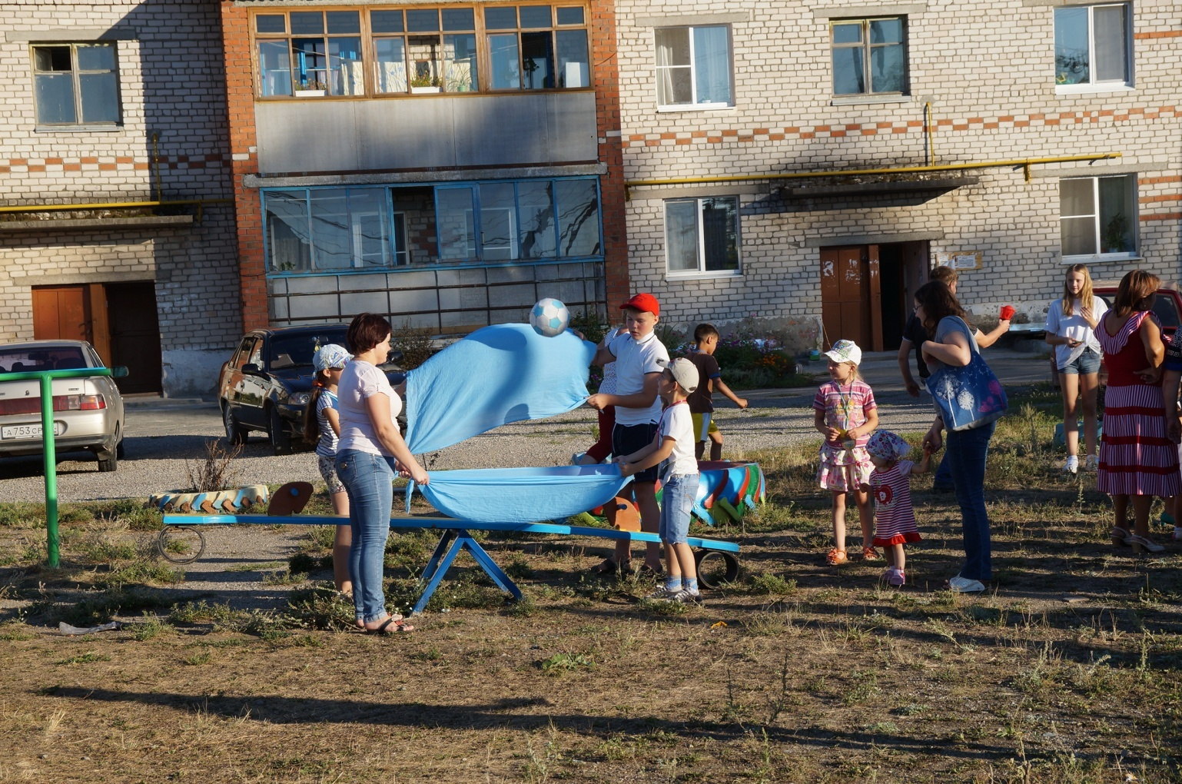

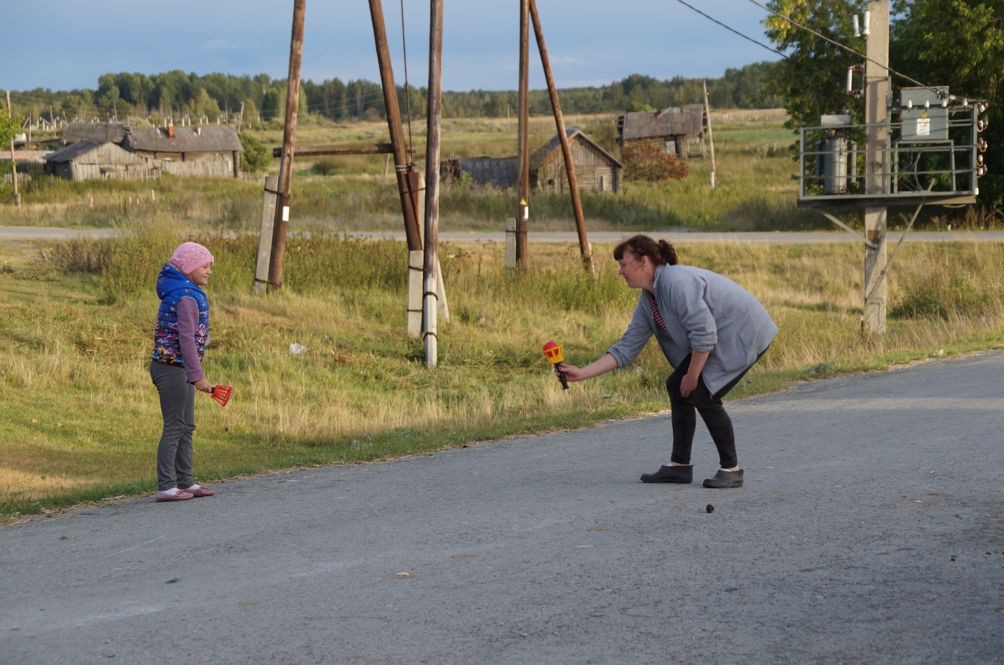

Фотографии с акций «А у нас во дворе!»

ИГРА «ПЕРЕТЯГИВАНИЕ КАНАТА»:

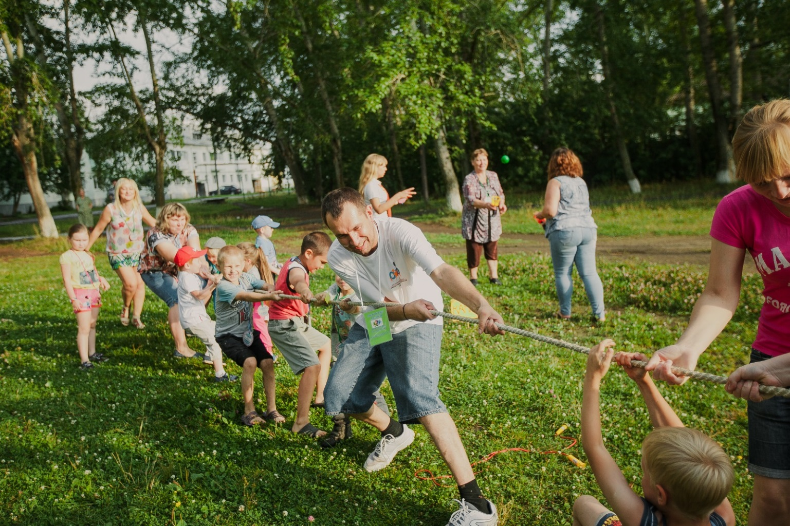

Перетягивание каната – забавная и веселая игра для детей. Но это еще и командный вид спорта, и у него есть свои хитрости, тонкости и даже уловки. Изначально перетягивание каната было ритуальным обрядом. Он появился еще в глубокой древности. Например, в древней Индии таким образом пытались вызывать дожди в засушливое время года. Со временем ритуальные обряды претерпели значительные изменения, и перетягивание каната перестало быть чем-то мистическим. Зато стало командной игрой. В одной из гробниц в пустыне Сахара обнаружили наскальную живопись с изображением нескольких спортсменов, перетягивающих веревку. Это была своеобразная игра силы, которая получила распространение и на территории современной Европы. Соревнования по перетягиванию каната сейчас довольно популярны и считаются одним из наиболее интересных командных видов спорта. Не говоря уже о том, что это хороший способ развлечься с друзьями или увлечь детей на некоторое время. Перетягивание каната имеет несколько разновидностей. Так, например, эта игра используется на уроках физкультуры в школе для того, чтобы тренировать у подростков силу и выносливость, волю к победе, командный дух. Среди официальных соревнований выделяются такие подвиды, как «один на один», когда участвует всего два игрока, и «перетягивание на выбывание», когда участвует сразу несколько команд. Во дворе можно организовывать турниры по перетягиванию каната.

Правила: на канате должны быть несколько меток-флажков (одна строго посередине и две другие по бокам на расстоянии в 4 метра). На земле или полу – линия, над которой центральная отметка. По сигналу судьи команды начинают перетягивание, каждая в свою сторону. Проигравшей считается та, чья крайняя отметка пересечет контрольную линию. Нельзя переставлять руки на канате. Запрещается меняться местами в процессе. Нельзя использовать никакие средства, облегчающие сцепление ладоней и каната, кроме канифоли. Проигрывает состязание та команда, чей игрок упал во время перетягивания. Однако если человек коснулся земли коленом, но затем сразу встал, нарушение не засчитывается. Нельзя передвигать метки на канате. Команда, замеченная за этим, дисквалифицируется. Все игроки должны быть примерно в одной весовой категории.

Количество игроков: для участия нужны как минимум 2 человека в каждой команде, максимум сколько позволяет длина каната и один судья.

Оборудование для игры: канат для перетягивания должен быть длиной не менее 33,5 метров и достаточно прочный (10-12 см в толщину).

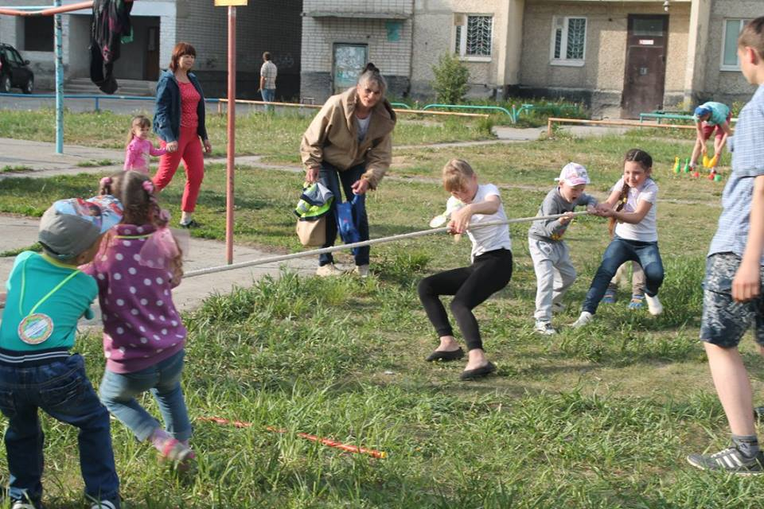

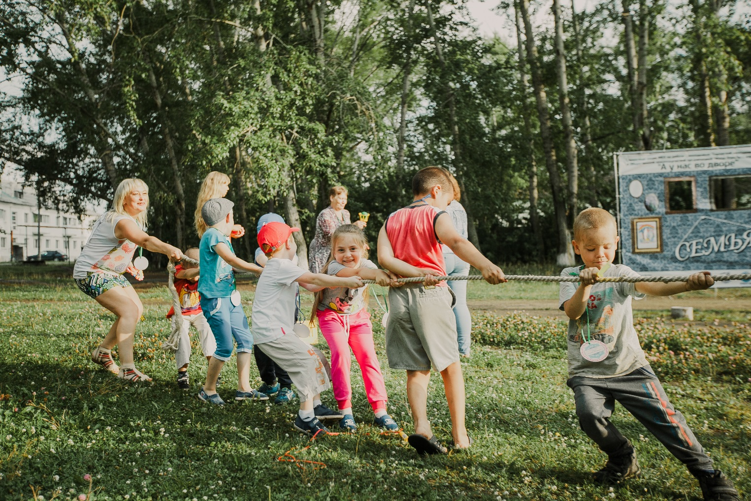

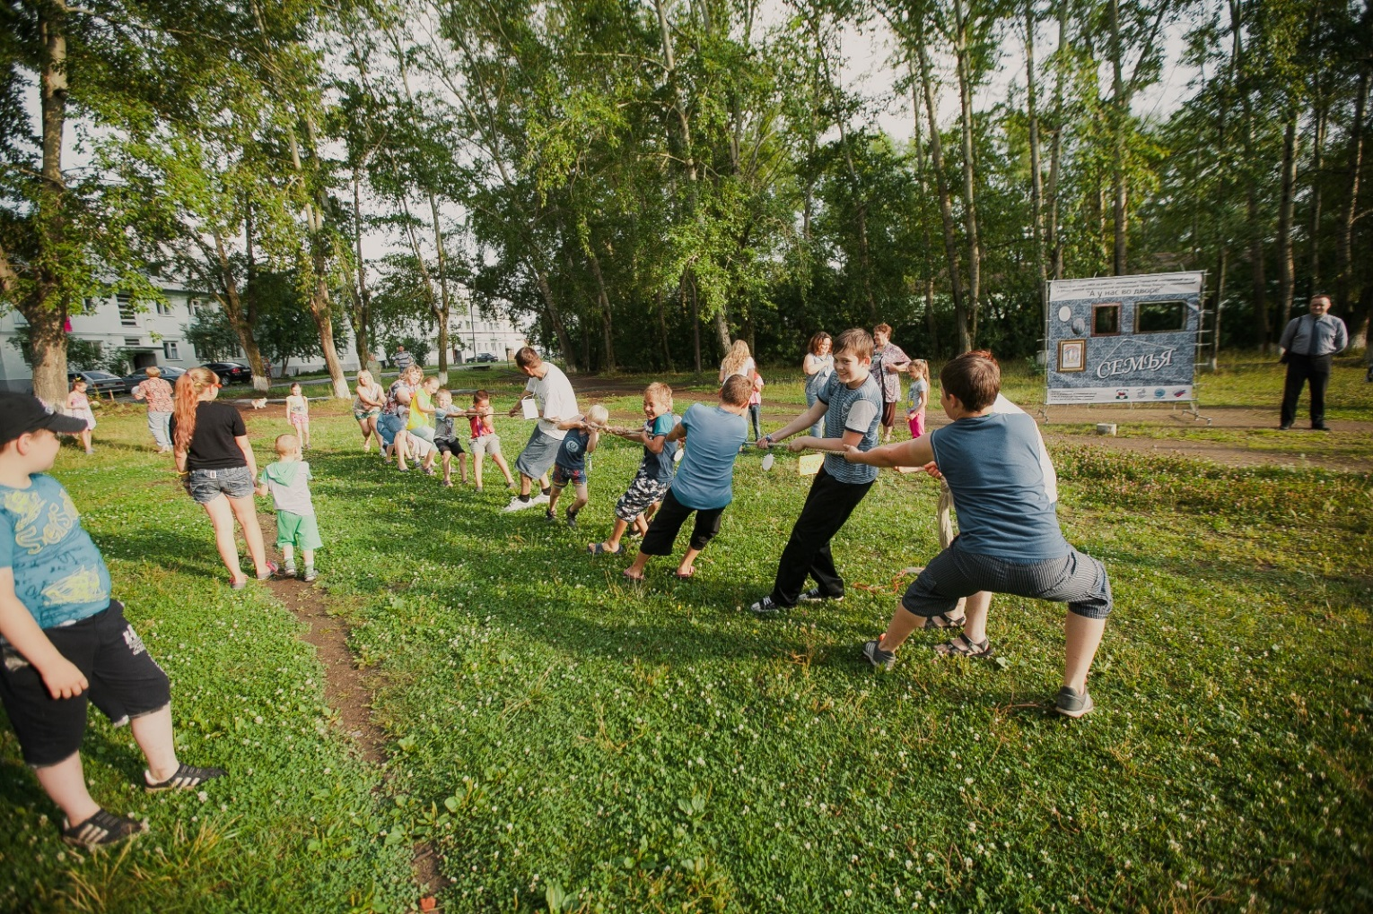

Фотографии с акций «А у нас во дворе!»
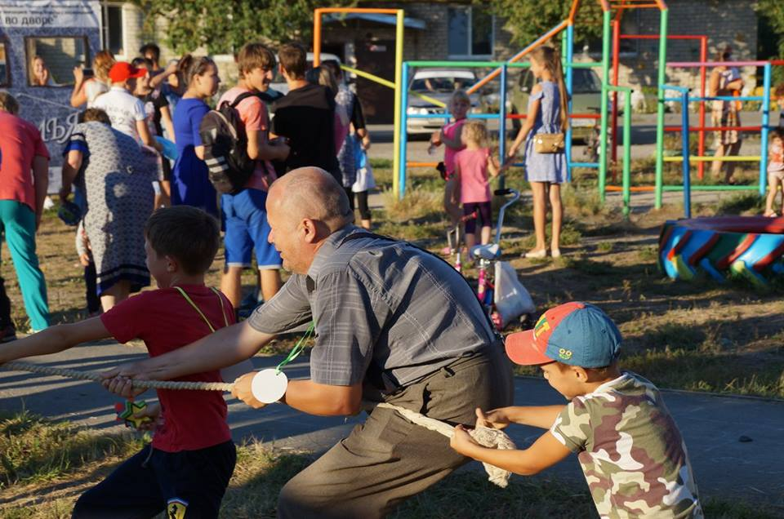
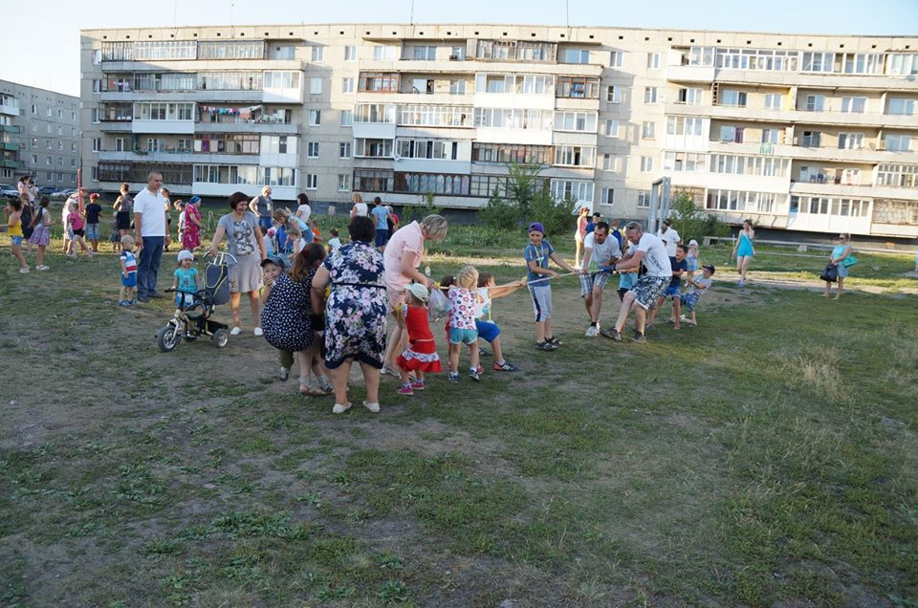

Фотографии с акций «А у нас во дворе!»

ИГРЫ С МЯЧОМ:

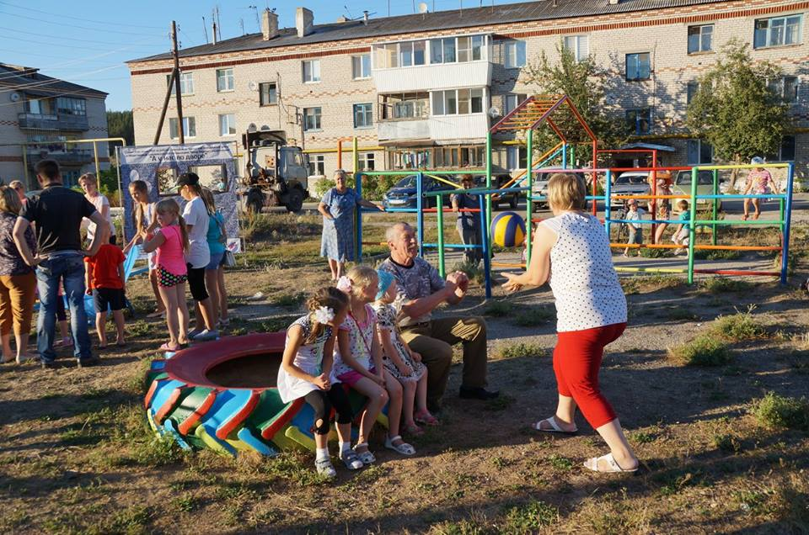

Существует множество разнообразных игр с мячом: картошка, десятки, квадрат, одно касание, я знаю 5 имен…, лягушка, съедобное-несъедобное и другие. Выбор игр за вами. Мы предлагаем вам игру с мячом на координацию движений (см. фотографии).

Правила: ведущий, говорит каким способом отбить мяч ему обратно. Игроки должны либо поймать определенным способом и бросить обратно ведущему, или отбить мяч ведущему, указанным способом.

Количество игроков: ведущий и неограниченное количество играющих.

Оборудование для игры: мяч – 1шт.

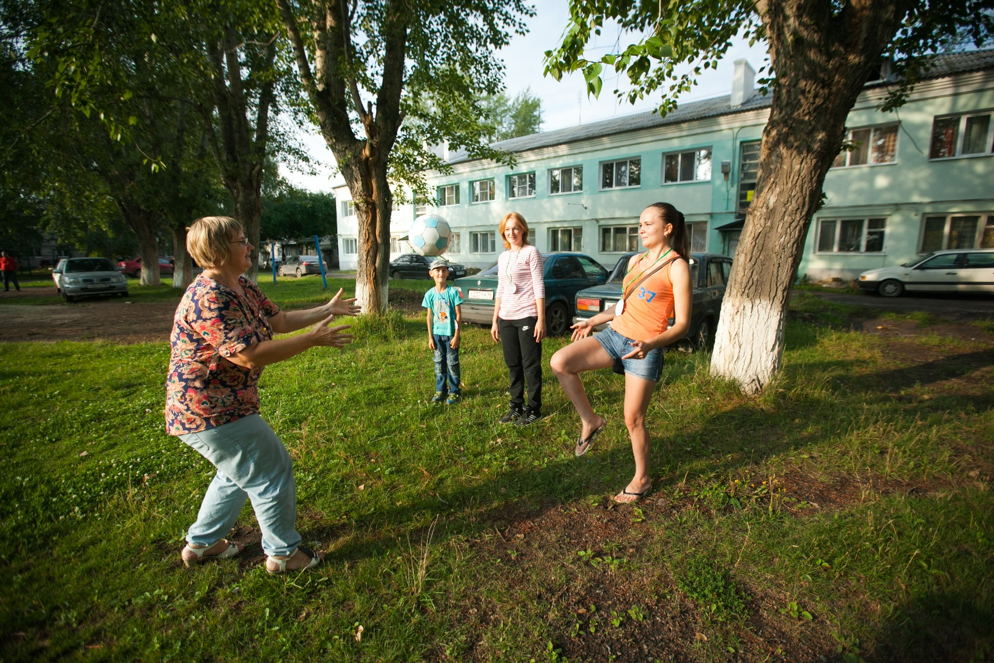
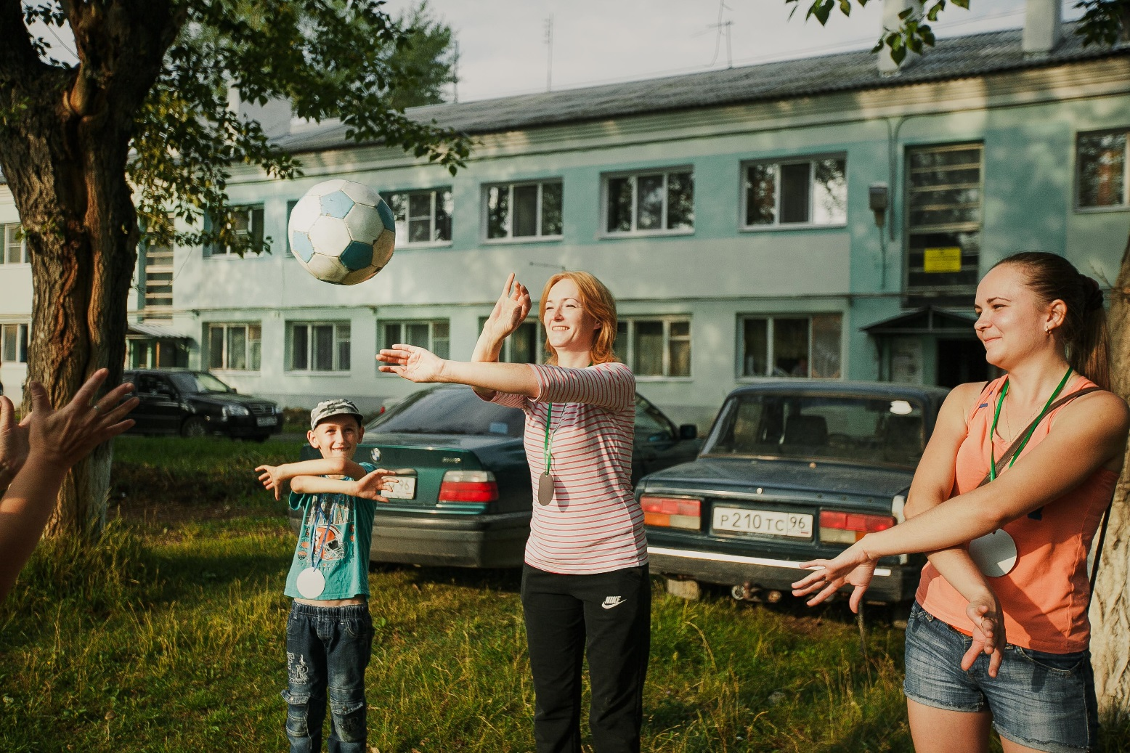

Фотографии с акций «А у нас во дворе!»

ПРЫЖКИ СО СКАКАЛКОЙ:

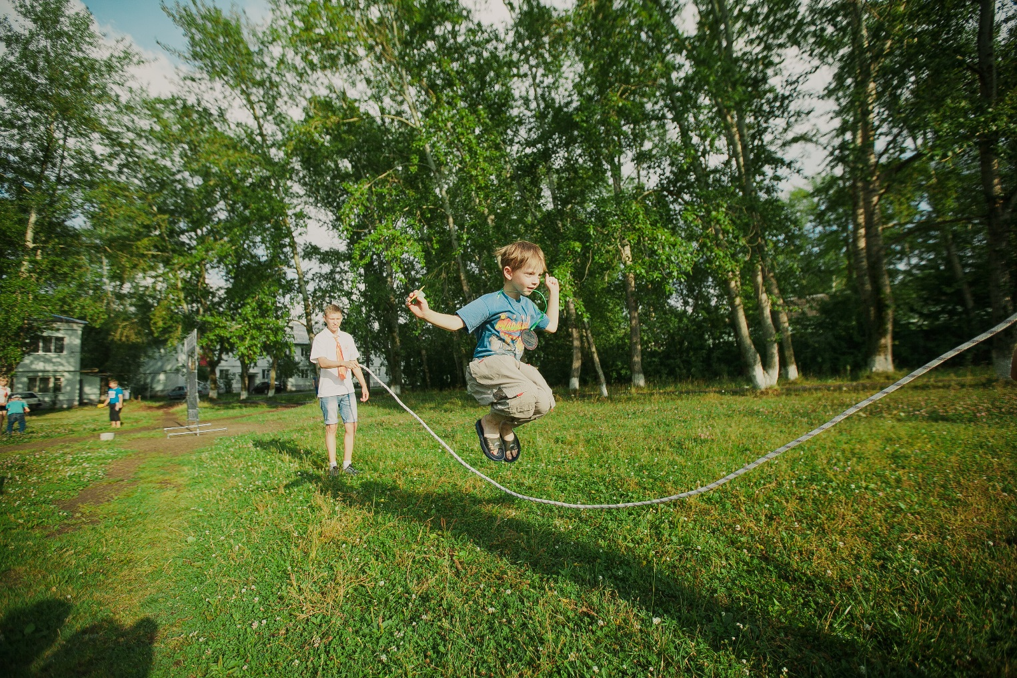

Подвижные игры со скакалкой были невероятно популярны у детей в середине прошлого века. Сегодня, к сожалению, это прекрасное времяпрепровождение почти забыто. Скакалка сменила место жительства. Сегодня вместо дворов и скверов она поселилась в физкультурных залах. Попробуйте предложить ребятам забытые игры с прыгалками. Ведь это не только очень полезное, но и веселое занятие.
Вариантов игр со скакалкой множество и с короткой скакалкой, и с длинной. Большинство из подвижных игр как с короткой, так и длинной скакалкой стоит проводить на улице во дворе. Подвижные игры со скакалкой – прекрасное занятие на улице для детей. Такие игры тренируют ловкость, выносливость, координацию, помогают сформировать красивую осанку. Здесь мы представляем вашему вниманию игру с длинной скакалкой.

Правила: водящие крутят (или держат) прыгалки. Участник или участники начинаю прыгать через скакалку. Задача как можно больше раз попрыгать за определенное количество времени.

Количество игроков: двое водящих, от одного и более участников (насколько позволяет длина скакалки).

Оборудование для игры: скакалка (веревка) не менее двух метров.

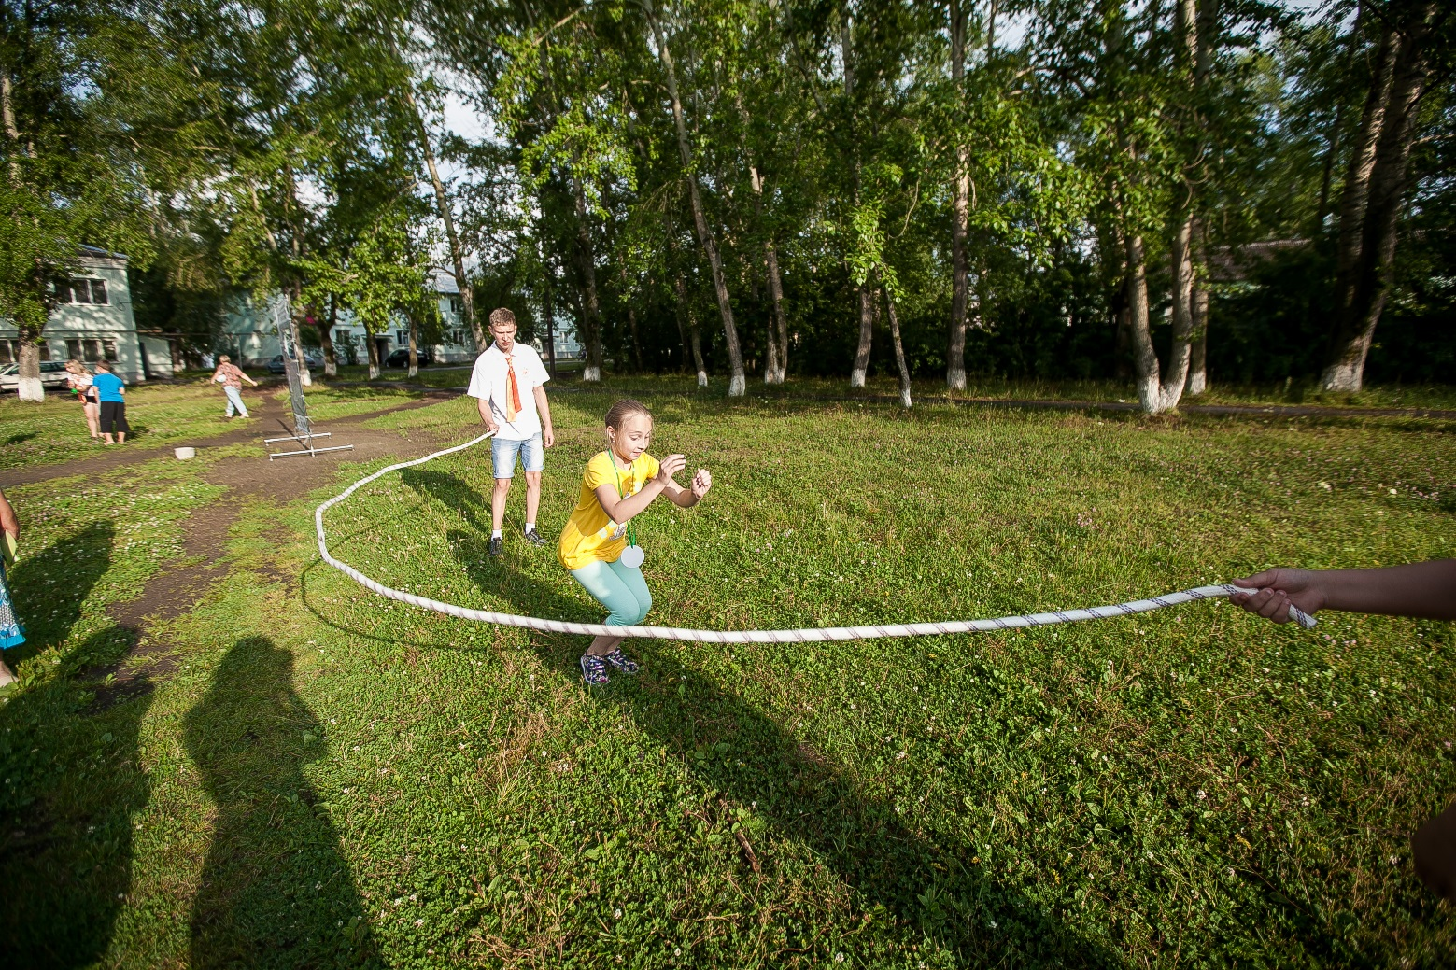
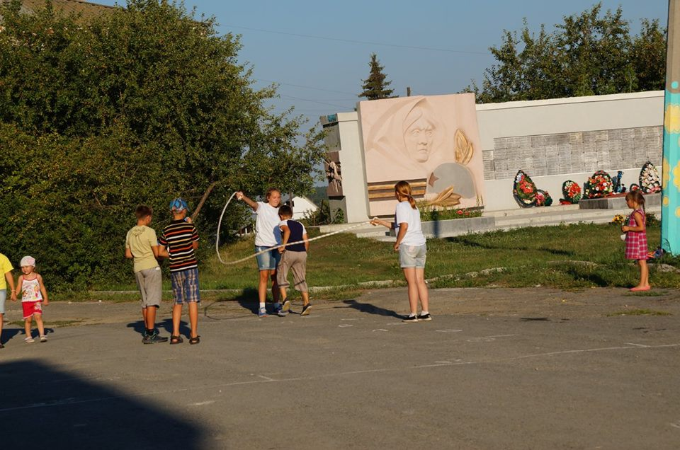

Фотографии с акций «А у нас во дворе!»

ИГРА «СБЕЙ КЕГЛИ»:

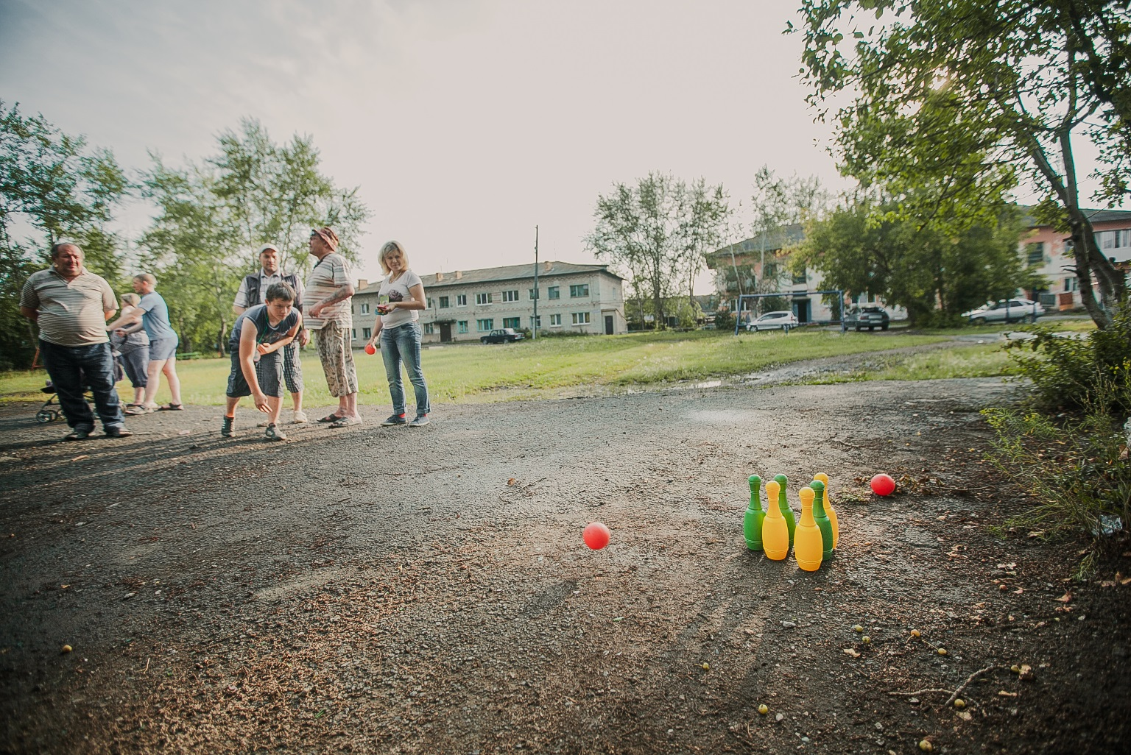

Данная игра развивает элементарные навыки попадания мячом в цель, умение энергично отталкивать мяч в заданном направлении, развивать фиксацию взора.

Правила: ведущий ставит три - пять кеглей на расстоянии 1,5 - 2 м от линии броска, участник в обозначенном месте, прокатывает мяч вперед, стараясь сбить кегли.

Количество игроков: ведущий и неограниченное количество участинков.

Обрудование для игры: кегли – 5 шт., мячики – 3 шт.

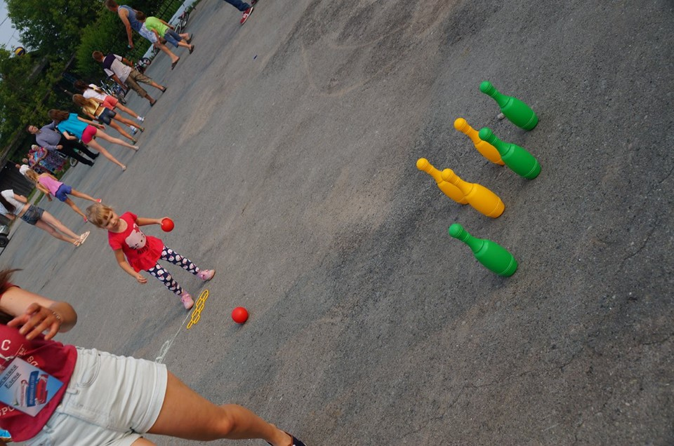
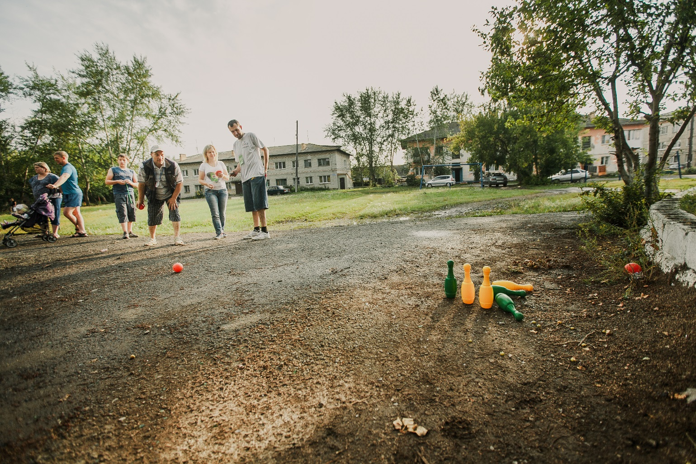

Фотографии с акций «А у нас во дворе!»

До проведения акции «А у нас во дворе!"

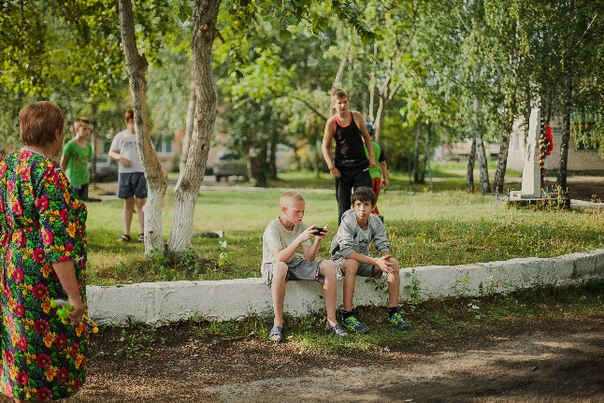

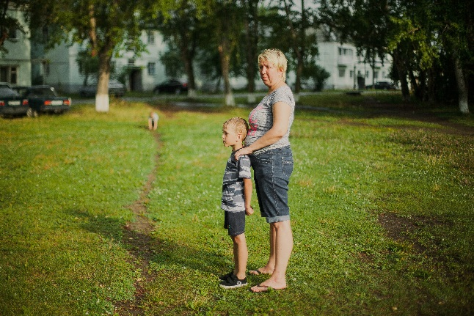

После проведения акции «А у нас во дворе!»

